PRéFET DE SAÔNE-ET-LOIRE

Direction régionale de l'Environnement,  de l'Aménagement et du Logement  BOURGOGNE-FRANCHE-COMTE | Chalon-sur-saône,
Unité départementale de Saône-et-Loire
Mission sites et sols pollués, cessation d'activités,
éolien et risques émergents
Nos réf. : CP/MV n°
Vos réf. : transmission préfectorale du 27/02/2014
Affaire suivie par : Christophe PINSON
ut71c.env.dreal-bourgogne@developpement-durable.gouv.fr
Tél. : 03 85 97 56 17 – Fax : 03 85 97 56 39
Objet : GDF SUEZ ÉNERGIE SERVICE
Cessation d’activité

RAPPORT DE L'INSPECTION DE L’ENVIRONNEMENT

Par courrier daté du 3 octobre 2012, GDF SUEZ ENERGIE SERVICES, aujourd’hui ENGIE ENERGIE SERVICES a notifié – en application du premier alinéa de l'article R.512-39-1 du Code de l'Environnement – l'arrêt définitif de l'activité des installations classées exploitées sur son site de Chalon-sur-Saône prévu le 4 janvier 2013.

Le mémoire de cessation d’activité a été adressé au préfet le 24 février 2014.

Le présent rapport expose les principaux éléments de description du site et les activités de l'entreprise ENGIE ENERGIE SERVICES, la démarche de concertation avec la collectivité sur le type d’usage futur du site et présente l'analyse de l'inspection des installations classées sur le mémoire de cessation d'activité présenté par l'exploitant. L'analyse de l'inspection porte plus particulièrement sur :

- la mise en sécurité du site ;
- la concertation relative à l'usage futur du site ;
- le diagnostic environnemental du site ;

- Informations générales sur le site, l’exploitant et l'activité
Exploitant | ENGIE ENERGIE SERVICES SA (nom commercial : COFELY)
Adresse du siège social | 1 place des degrés – 92800 PUTEAUX
Adresse du site | Route de Demigny – 71100 CHALON SUR SAONE
Activité du site | Fourniture d’énergie
Propriétaires du site | Divers

Parcelles cadastrales du périmètre de l'autorisation | Section UX – Parcelles 149 à 152

  - Historique des activités sur le site

La centrale énergie, dont la construction date de 1965, a fait partie intégrante du site KODAK jusqu’à sa fermeture définitive en 2006.

L'autorisation d'exploiter les installations classées de la centrale d’énergie a été reconduite par l'arrêté préfectoral n°97/2785/2-2 du 4 septembre 1997 à la société KODAK, puis à COFATHEC SERVICES qui a déclaré le changement d’exploitant au préfet le 28 avril 2006.

Par courrier du 09 décembre 2008, la société COFATHEC SERVICES a adressé en préfecture une mise à jour de son dossier en vue de réaliser un ensemble de travaux de rationalisation de la centrale d’énergie du campus industriel de la commune de Chalon-sur-Saône. Ces modifications comportaient notamment la mise à l’arrêt de 3 tours aéroréfrigérantes à circuit primaire non fermé et d’un dépôt de fioul lourd composé de 2 cuves aériennes de 530 m3 situées à l’extérieur du périmètre du site. À compter de 2008, le combustible principal utilisé est le gaz naturel et seules les cuves enterrées de fioul domestique situées sur le site qui étaient utilisées pour le démarrage des chaudières ont été maintenues.

Par courrier du 25 mars 2009, l’exploitant a informé le préfet de la fusion des groupes GDF et SUEZ et de leurs filiales COFATECH et ELYO formant la société GDF SUEZ ENERGIE SERVICES (nom commercial : COFELY).

L'arrêté préfectoral de prescriptions complémentaires n°09-02356 du 8 juin 2009 encadre l'exploitation de ces installations.

À la mise à l'arrêt du site, les installations et activités visées à la nomenclature des installations classées étaient les suivantes :

Rubrique | Libellé de la rubrique (activité) | Seuil du critère | Volume autorisé | Régime
2910 A-1 | Combustion, à l'exclusion des installations visées par les rubriques 167-C et 322-B-4.  A. Lorsque l'installation consomme exclusivement, seuls ou en mélange, du gaz naturel, des gaz de pétrole liquéfiés, du fioul domestique, du charbon, des fiouls lourds ou de la biomasse, | 20 MW | 1 chaudière de 13,7 MW  1 chaudière de 4,8 MW  (1 chaudière de secours de 6,6 MW)  Pmax= 20,3 MW | A
2920 2-a | Réfrigération ou compression (installations de) fonctionnant à des pressions effectives supérieures à 10⁵ Pa, : | 500 kW | 5 groupes froid (2,5 MW)  2 compresseurs d’air (0,8 MW)  P = 3,4 MW | A
1611-2 | Acide chlorhydrique à plus de 20 % en poids d’acide, formique à plus de 50 %, nitrique à plus de 20 % mais à moins de 70 %, picrique à moins de 70 %, phosphorique, sulfurique à plus de 25 %, oxydes d’azote, anhydride phosphorique, oxydes de soufre, préparations à base d’acide acétique et d’anhydride acétique (emploi ou stockage de). | 50 t | Q = 61 tonnes | D
2921-2 | Refroidissement par dispersion d’eau dans un flux d’air (installations de) | Circuit primaire fermé | 4 TAR à circuit primaire fermé | D
1172 | Dangereux pour l'environnement (A), très toxiques pour les organismes aquatiques (stockage et emploi de substances ou préparations) telles que définies à la rubrique 1000, à l'exclusion de celles visées nominativement ou par famille par d'autres rubriques. La quantité totale susceptible d'être présente dans l'installation étant : < 20 tonnes |  | Q = 1 tonne | NC
1412 | Gaz inflammables liquéfiés (stockage en réservoirs manufacturés de), à l'exception de ceux visés explicitement par d'autres rubriques de la nomenclature : quantité inférieure à 6 tonnes |  | Q = 227 kg | NC
1630 | Soude ou potasse caustique (fabrication industrielle, emploi ou stockage de lessives de) : quantité inférieure à 100 tonnes |  | Q = 56 tonnes | NC

L’établissement comprenant l’ensemble des installations classées et connexes, est organisé de la façon suivante :
Un bâtiment n°12 : chaufferie, groupes froid et air comprimé, bureaux à l’étage
Un bâtiment n°27 : installations électriques
Un bâtiment n°45 : Traitement d’eau, déminéralisation
En extérieur : une centrale de production d’azote, un bassin de neutralisation, un poste de livraison gaz et un hangar.

➔ L'annexe I présente le plan de situation et le périmètre du site entrant dans le cadre de la cessation d'activité.

  - Cessation des activités et consultation sur l'usage futur du site
En application de l’article R.512-39-1 du code de l’environnement, l’exploitant a notifié le 3 octobre 2012 la cessation de ses activités au préfet de Saône-et-Loire. La mise à l’arrêt des installations était prévue le 4 janvier 2013. Le récépissé de cette déclaration lui a été adressé le 7 novembre 2012.

L'usage futur du site a été arrêté sur la base de la concertation conduite conformément à l'article R.512-39-2 du code de l’environnement entre l'exploitant et la commune de Chalon-sur-Saône. L'exploitant a proposé au maire un usage futur de type industriel par courriel en date du 22/11/2012. La mairie de Chalon n’ayant pas émis d’observation sur cette proposition dans un délai de 3 mois, son avis est réputé favorable.

À noter que le terrain se situe en zone UX du PLU de Chalon destinée à accueillir les installations industrielles et de recherche, les activités commerciales ou artisanales. Les habitations sont admises lorsqu’elles sont destinées au logement des personnes dont la présence est liée à la direction, l’exploitation ou la surveillance des établissements ou services généraux.

La vente du site a été signée avec l’entreprise LAMBERET de Saint-Cyr-sur-Menthon (01380) spécialisée dans la fabrication de carrosseries et de remorques frigorifiques. Elle projette d’y mettre en service une nouvelle unité de production de véhicules frigorifiques.

  - Mise en sécurité du site
Les conditions de mises en sécurité du site ont été précisées à l’inspection et à la préfecture dès la transmission de la notification de cessation d’activité.

Une visite d’inspection a été réalisée le 14 décembre 2012. Elle a permis de constater que les installations avaient été mises à l’arrêt et qu’une partie des équipements avaient déjà été démantelés. Aucun produit chimique n’était observé sur le site.
Ce démantèlement s’est poursuivi en 2013.

- contexte et état environnemental du site
  - Contexte environnemental
Le site est implanté dans la zone industrielle nord de Chalon-sur-Saône et s’insère dans un environnement essentiellement à vocation tertiaire, artisanale ou industrielle. Il est bordé au sud par le canal du centre.

Le site repose sur une formation alluviale dite « Formation de Saint-Come » d’une vingtaine de mètres d’épaisseur au sein de laquelle se distinguent 3 périodes de sédimentation :

- l’épisode supérieur épais d’environ 1 à 4 m constitué de sables plus ou moins fins et plus ou moins argileux. Il se trouve à environ 1 à 2 mètres de profondeur, sous une couche d’alluvions argileux et de remblais,
- l’épisode intermédiaire argilo-limoneux et épais d’environ 6 à 8 m,
- l’épisode inférieur localement puissant de plus de 10 m composé de sables et graviers.

Cette formation repose sur un substratum constitué par les Marnes de Bresse considéré comme imperméable.

Cette formation Saint-Come contient 2 niveaux aquifères distincts et indépendants :

- La nappe superficielle – Saint Cosme supérieur : cette nappe n'est pas exploitée pour la production d'eau potable dans les environs du site et aucun usage n'est identifié sur le site.
Les écoulements dans cet aquifère superficiel apparaissent complexes et variables selon les endroits. Ils semblent influencés par la morphologie du toit de la formation argileuse sous-jacente, la proximité du canal et les précipitations.
- La nappe profonde – Saint Cosme inférieur : elle est protégée du niveau supérieur par l’horizon argilo-limoneux. Cette nappe est en lien avec l'aquifère des alluvions de la Saône qui est exploité pour la production d'eau potable. Le sens d'écoulement de cette nappe, orienté vers le sud-sud-est.

  - État environnemental
Pendant son fonctionnement, le site a fait l’objet de plusieurs diagnostics environnementaux dont certains ont débouchés sur des travaux de dépollution objets des rapports suivants qui figurent en annexe du dossier de cessation d’activité :

Novembre 2000 : Rapport de travaux de dépollution – zone des cuves enterrées / Bat 12,
Février 2005 : Travaux d’excavation de sols pollués – sols pollués par des PCB / Bat 12
Juillet 2010 : Excavation de terres polluées aux hydrocarbures – ancienne zone de stockage aérien de fioul.

Le 31 décembre 2007, une fuite de fioul lourd a été découverte à l’entrée nord-est du site au niveau de la canalisation enterrée qui amenait le combustible depuis le stockage aérien déporté. L’intervention rapide a permis de limiter le temps de déversement. La zone a été nettoyée et les terres impactées en surface extraites.

Conformément aux articles R.512-39-1 et R.512-39-3 du code de l’environnement, l'exploitant a produit un diagnostic environnemental des sols du site dans le cadre du mémoire de cessation d’activité. Ce diagnostic a été confié à Antea Group qui a réalisé 20 sondages carottés les 7 et 8 juin 2012 afin de mesurer l’impact des anciennes activités sur les sols au droit des zones à risques suivantes.
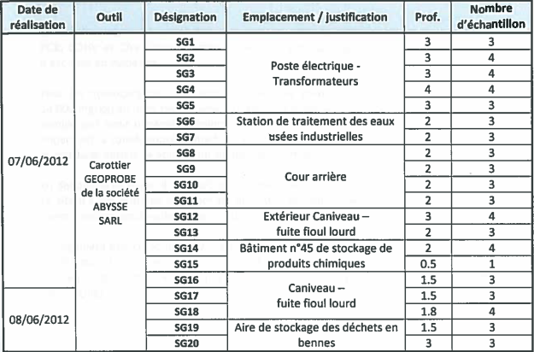
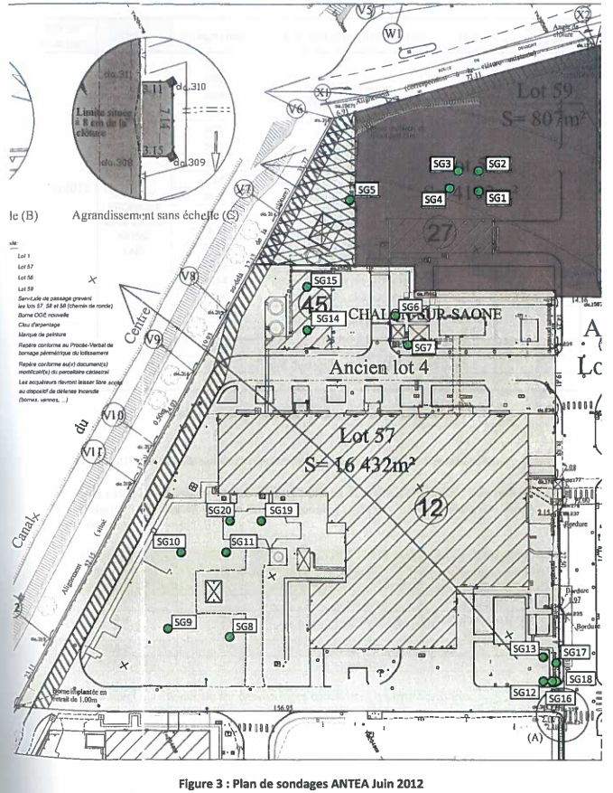
Les polluants à rechercher ont été ciblés par rapports aux activités de la zone investiguée ou aux traceurs génériques de l’activité du site.

Les investigations n’ont pu être menées à l’aplomb du bâtiment 12.

Les résultats des analyses réalisées sur les sols prélevés n’ont montré aucune trace de PCB, COHV (composés organiques halogénés volatils) et CAV (composé aromatique volatils dont BTEX). Pour les éléments traces métalliques, toutes les concentrations mesurées sont comprises dans la gamme de valeurs couramment observées dans les sols "ordinaires" de toutes granulométries issues de l’étude ASPITET de l’INRA

Concernant les hydrocarbures, deux échantillons présentaient des teneurs importantes de 26 000 et 14 000 mg/kg accompagnées d’une anomalie visuelle des sols avec présence visible de fioul. Ils ont été prélevés au droit des sondages SC16 et SC18 réalisés au niveau du caniveau accueillant la conduite de fioul lourd sur laquelle une fuite avait été constatée en 2007. Les sols impactés sont situés entre 0,80 et 1,4 m par rapport au niveau du sols.

Les eaux souterraines n’ont pas fait l’objet d’investigations dans le cadre du mémoire de cessation d’activté.

- La démarche de gestion du site
  - Les mesures de gestion
Compte tenu du résultat des investigations menées sur le site, l’exploitant a engagé une mesure simple de gestion consistant à excaver les terres impactées situées sous le caniveau.
Les travaux suivants ont été réalisés par SITA Remédiation en octobre 2013 :

- démolition du caniveau en béton (45 tonnes de bétons pollués) ;
- curage des terres impactées (41 tonnes) ;
- élimination des résidus de curage et d’eau de nettoyage pour 1,2 tonnes

Des contraintes techniques liées au passage de canalisations en plomb ont limité l’extension des terrassements.

Les bordereaux de suivi des déchets éliminés figurent en annexe du rapport d’intervention de SITA M1 13 025 0 -V1 joint au mémoire de l’exploitant.

- Analyse et PROPOSITIONS de l'inspection

  - Mise en sécurité du site
Le site est clos et surveillés 24/24h par une société de gardiennage.

Le nouvel acquéreur du site a pris possession des lieux. La mise en service des nouvelles installations de production se fera progressivement jusqu’en 2017.

Certains équipements annexes ont été maintenus en place et sont repris par le nouvel occupant du site, notamment la tour aéroréfrigérante (TAR), le stockage de gazole non routier (GNR) utile au fonctionnement de l’installation de sprinklage, les 2 chaudières et les installations de compression.

Les produits d’entretien de la TAR et quelques fûts d’huile sont toujours stockés sur rétention dans l’atelier. Ils sont repris par le nouvel occupant du site.

  - Concertation relative à l'usage futur du site
Les dispositions des articles R.512-39-2 du code de l'environnement relatives à la concertation sur l'usage futur du site ont été respectées. L'usage futur retenu est un usage industriel.

  - Diagnostic environnemental du site
Le diagnostic environnemental du site réalisé par l’APAVE Sudeurope mandaté par l'exploitant, apparaît globalement adapté aux pollutions potentielles liées à l'activité exercée et aux enjeux identifiés (Evaluation environnementale des sols n° 31 72 59 67 du 30/11/2015)

En particulier, les composés recherchés et la disposition des investigations de sols apparaissent cohérents avec la localisation des différentes activités sur le site.

Il faut noter cependant qu’il n’a pas été possible de mener des investigations à proximité d’un des séparateurs d’hydrocarbures compte tenu des problèmes techniques rencontrés pour y accéder et mettre en place le matériel de forage. L’entretien de cet équipement est néanmoins possible. Il a fait l’objet d’un nettoyage à l’automne 2015 et l’examen visuel fait à cette occasion n’a pas détecté de problème particulier.

Le diagnostic met en évidence des anomalies en métaux lourds et HAP au droit du forage S1 situé dans un angle de l’atelier de maintenance, près des machines outils. Un autre forage réalisé à quelques mètres dans l’atelier n’a pas confirmé l’extension d’anomalies dans cette direction.

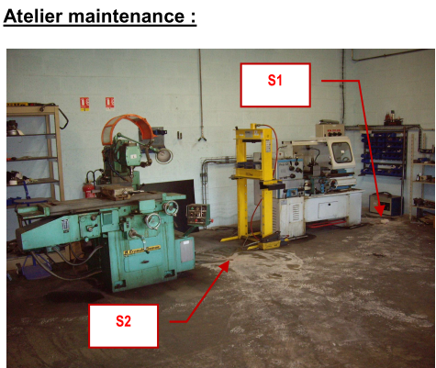
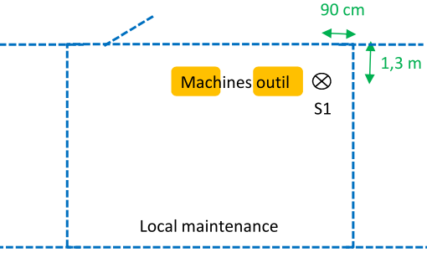
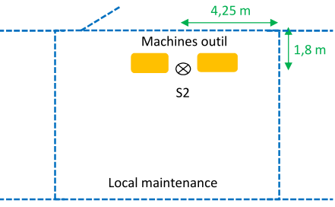

Il n’y a pas été identifié de sources de pollutions potentielles dans les autres directions, ce qui amène à considérer qu’il s’agit d’une anomalie ponctuelle. Par ailleurs, le sondage S1 est le seul ayant intercepté des scories dans les remblais.

Localisation des sondages proche de l’atelier maintenance
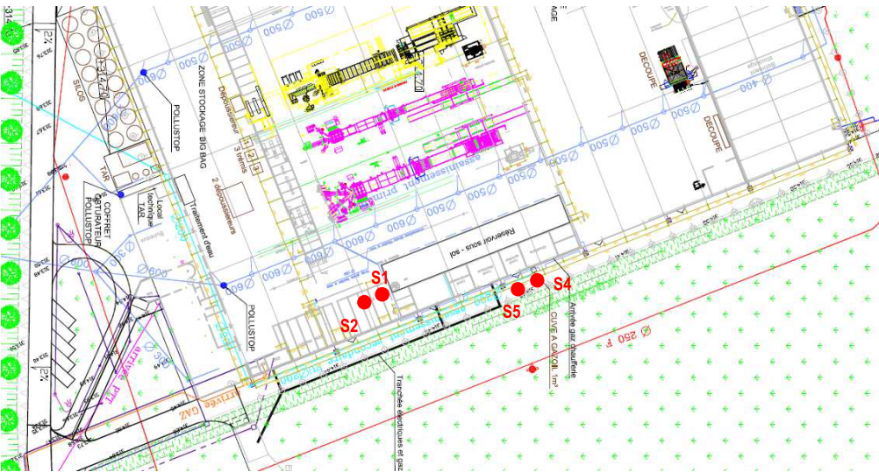
Fosse en sous-sols

Les concentrations en HAP sont relativement faibles et ne traduisent pas de risque sanitaire significatif. Aucune voie d’exposition pour les usagés futurs n’a été identifiée pour les métaux lourds compte tenu de la présence d’une dalle étanche au droit de la zone concernée.

La connaissance du fonctionnement hydrogéologique du site reste bibliographique en l’absence d’investigation dans les eaux souterraines. Cependant, on peut noter qu’aucune venue d’eau n’a été constatée dans le forage S6 d’une profondeur de 2 mètres et que la seule anomalie constatée est située à l’aplomb de l’atelier maintenance sous une dalle en béton, à l’abri des précipitations.

Les conclusions du bilan environnemental ont été annexées à l’acte de vente du site daté du 15/12/2015.

  - Mesures de gestion du site
Compte tenu de l’absence de voie d’exposition pour la source ponctuelle identifiée, le site apparaît compatible avec un usage industriel et ne nécessite pas de mise en place de mesures de gestion particulières.

  - Conclusions
Il peut désormais être considéré que l’exploitant a satisfait à l’ensemble de ses obligations au regard des dispositions prévues par la réglementation relative aux installations classées, sous réserve d’anomalies non visibles actuellement ou de désordres, non prévisibles aujourd’hui, liés à l’ancienne activité et qui se manifesteraient dans le futur.

Il est cependant rappelé que conformément aux dispositions prévues à l’article R.512-39-4 du code de l’environnement, le préfet reste en mesure à tout moment d’imposer à l'exploitant, les prescriptions nécessaires à la protection des intérêts mentionnés à l'article L. 511-1 du code de l’environnement.

Conformément aux dispositions de l’article R.512-39-3 du code de l’environnement, l’Inspection des Installations Classées propose à Monsieur le Préfet d’adresser un exemplaire du présent rapport à l'exploitant, au maire de Saint-Eusèbe, ainsi qu’au propriétaire du terrain, à savoir la société LAMBERET. Cette transmission vaut porter à connaissance tel que prévu à l’article L.121-2 du code de l’urbanisme.

Enfin, nous rappelons qu’en vertu de l’article R.512-39-4, en cas de modification ultérieure de l'usage du site, l'exploitant ne peut se voir imposer de mesures complémentaires induites par ce nouvel usage sauf s'il est lui-même à l'initiative de ce changement d'usage.

Rédacteur :  Le chargé de mission  Christophe PINSON | Vérificateur et approbateur :  Le responsable de l'unité territoriale  de Saône-et-Loire  Inspecteur de l’environnement  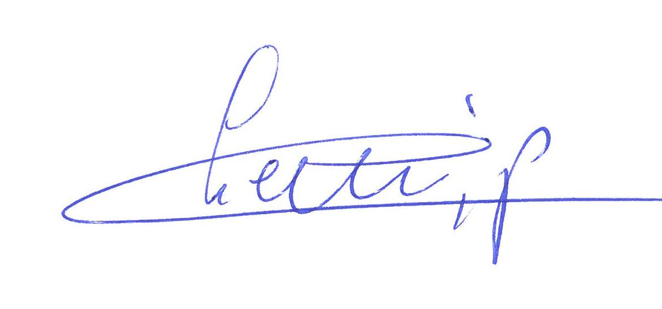  Patrice CHEMIN

ANNEXE I : plan de situation et périmètre du site



